Урок мужества «Память в наследство».
Сценарий мероприятия, посвященного 70-летию депортации калмыков в Сибирь.
Декабрь 2013 г.
Автор сценария Козаева Р.С., преподаватель истории БПОУ «Торгово – технологического колледжа».
Участники: студенты групп 12, 31, 32, 33.

Оборудование: мультимедийная презентация, видеоролики «ВВS Война столетия», 4 серия Возмездие», фильм Александры Буратаевой "Операция Улусы», записи песен А. Манджиева «Мини ээҗ», «Декабрин сарин хѳрн нəəмн», Видео Песня «Ээжин дун» в исполнении В.Ильцарановой.

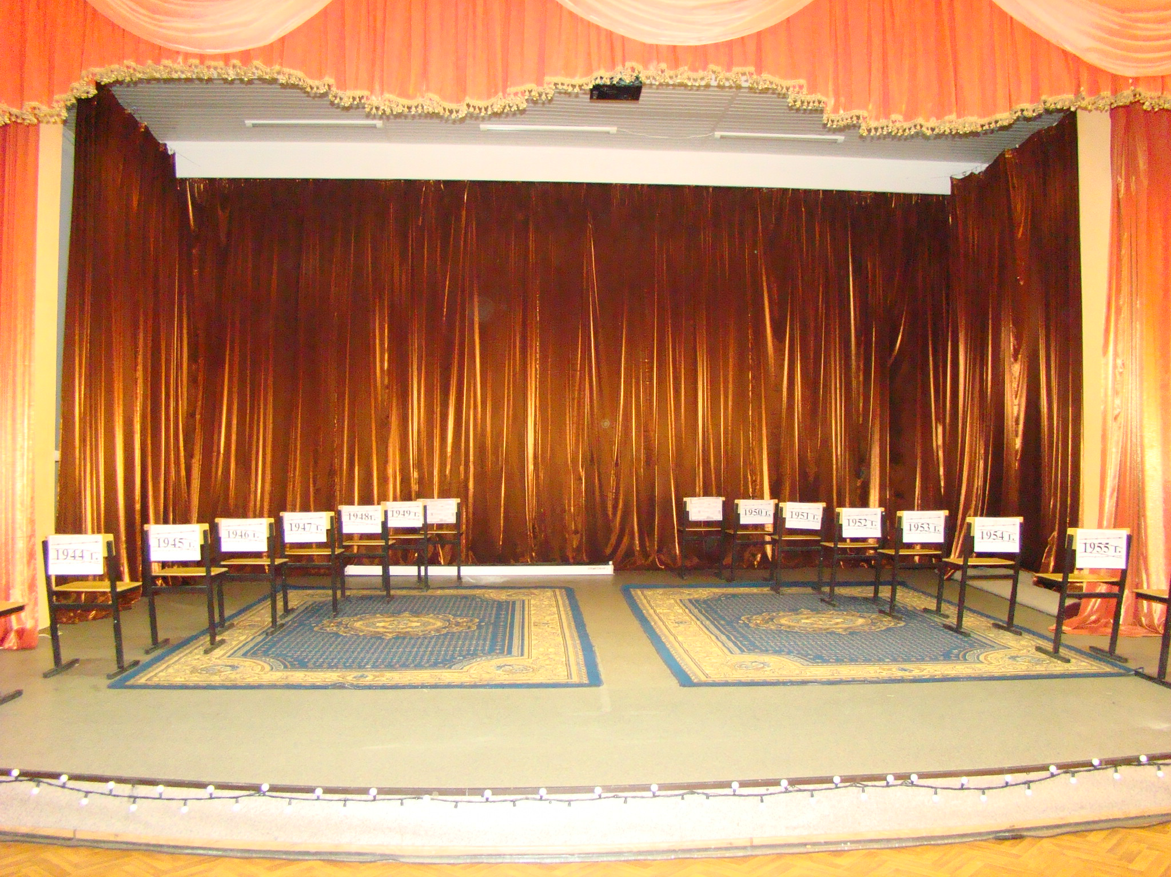
Оформление: на сцене стоят стулья, на которых даты высылки калмыков с «28 декабря 1943 г.» до «1956 г.».- на которых сидят участники. Каждый из них встает во время своего выступления, и становиться лицом к зрителям. Участники одеты во все черное, на груди желтые ленточки, символ скорби. Для завершения композиции у каждого участника небольшие свечки.
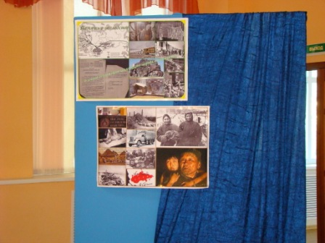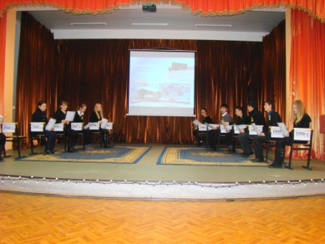
На начало Урока Мужества Презентация Слайд № 1, 2,3
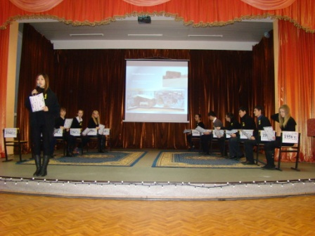
Выходит Чтец - произносит монолог.
Монолог: Величие народа не определяется, занимаемой территорией. Величие любого народа в его культуре, традициях, отношением к Миру, Добру, Состраданию, в его способности мужественно переносить все тяготы и невзгоды. Я, представитель великого народа, который более четырехсот лет назад пришел на берега Волги, Россия стала нам родиной. Мои предки самоотверженно и героически защищали Россию во всех войнах с иноземными врагами. Но середине ΧΧ века тринадцать лет и тринадцать дней омрачили эти отношения. В истории человечества есть страшные страницы безжалостного отношения не только к отдельным людям, но и к целым народам. Это геноцид многих народов земного шара. К несчастью, не стал исключением и мой народ.
Видеоролик «Вступление 28 декабря»
Декабрь 43-го. Солдаты, врывающиеся в жилища… Крики, плач, паника, страх… Новенькие «студебеккеры» увозившие женщин, стариков и детей в неизвестность навстречу Смерти, Голоду, Холоду, Унижениям. Ком в горле. Хотелось кричать: «За что?». Но это осталось внутри, и что потрясает: никогда не вышло наружу. Никогда. Полвека Никто нигде не говорил об этом. Пережившие депортацию, не любят говорить об этом и сегодня, когда можно говорить обо всем. А, если случиться разговорить кого-либо, то вспоминают только хорошее: школу, первую учительницу, соседей. О трудностях говорят двумя словами: было тяжело. А что скрывается за этим словом
Трудно – это Голод;
Трудно – это – Холод,
Трудно – это Смерть.
Это разлука с самыми близкими, потеря самого дорого - имени народа, а главное – Родины. И не по своей вине. И мудрость народа поражает своей безграничностью: не обвиняли никого, а тем более – Родину. Это пример великодушия так необходимый нынешним поколениям. Мой народ достойно вышел из страшного испытания, не сломавшись, не растерявший своего духовного богатства, не сломался. Вдали от родины называли себя калмыками, когда по воле Сталина это слово было выброшено из перечня народов СССР. В год семидесятилетия депортации я думаю: какой урок мы вынесем, прочитав печальную повесть горя и слез? Он может быть только один: образец мужества и стойкости, верности и любви, надежды и веры. Сегодня мы коснемся лишь малой толики испытаний, который перенес мой народ. Слушайте и запоминайте, чтобы это не повторилось никогда.
Презентация Слайд № 4

1 ведущий: Депортация (от лат. deportatio) – изгнание, ссылка. В широком смысле под депортацией понимается принудительная высылка лица или категории лиц в другое государство или другую местность, обычно, под конвоем.

Презентация Слайд № 5-6

Депортациям в СССР подверглось множество категорий советских граждан: казаки, «кулаки» самых разных национальностей, поляки, азербайджанцы, курды, китайцы, русские, иранцы, евреи-ирани, украинцы, молдаване, литовцы, латыши, эстонцы, греки, болгары, армяне, кабардинцы, хемшины, армяне-"дашнаки", турки, таджики и др.
Презентация Слайд №7

2 ведущий: 6-7 сентября 1941 г. была ликвидирована немецкая автономия на Волге. Территория бывшей АССР немцев Поволжья была распределена между Саратовской и Сталинградской областями. Последующие депортации, как отмечает историк Павел Полян, носили уже не профилактический характер, а были как бы акциями «возмездия» за совершенные или не совершенные в годы войны преступления против советского государства. Вторыми и третьими (вслед за немцами) карающий удар органов НКВД/МГБ приняли карачаевцы (в ноябре 1943 г.) и калмыки (в самый канун 1944 г.).

Видеоролик «ВВС Война столетия . 4 серия Возмездие»
Презентация Слайд №8

3 ведущий:
Подошли завывая машины –
Студебеккеры – вот он лендлиз!
И старухи, детишки, мужчины
Не скрывая заплаканных лиц,
На скамейки садились в печали
Под конвоем суровых солдат
И до станции скорбно молчали,
Степь-равнина катилась назад.
Фильм А. Буратаевой "Операция Улусы»
Презентация Слайд № 9-10

4 ведущий: 27 декабря 1943 г. Президиум Верховного Совета СССР принял Указ «О ликвидации Калмыцкой АССР и образовании Астраханской области в составе РСФСР».

Позднее районы с калмыцким населением ликвидировались и в других местах, в частности, Калмыцкий район Ростовской области, Приютненский район Ставропольского края, отошедший к нему при ликвидации Калмыцкой АССР, 4 района Астраханской области. Их территория делилась между соседними районами, а калмыцкие названия заменялись русскими.
Презентация Слайд № 11
5 ведущий: С. Всего по данным доктора исторических наук, профессора Николая Бугая на первом этапе было депортировано 91 919 человек. За январь 1944 г. к ним присоединилось еще 1014 человек. Между районами вселения они были распределены почти что поровну (данные на январь 1944 г.): Омская обл. – 24325 человек, Красноярский край – 21164 человек, Алтайский край – 20 858 человек и Новосибирская область – 18 333 человека.В 1944 году депортации калмыков продолжились за счет выселения тех, кто проживал вне Калмыцкой АССР. В марте из Ростовской области 2536 человек были отправлены в Омскую область, в апреле – из Сталинградской области 1178 человек отправили в Свердловскую область.
Презентация Слайд № 12
6 ведущий: В отчете областного отдела здравоохранения Красноярского края за 1944 г. подчеркивается, что: «Прибывшие на 100% были завшивлены. На станции Копьево прибывший спецконтингент подвергся медицинскому осмотру и санитарной обработке. Из 1034 больных 128 человек умерло oт дистрофии и туберкулеза легких – 12 человек. Расселены в шести населенных пунктах района, прошли трехкратную санитарную обработку. На станции Шира спецконтингент подвергся медицинскому и санитарному осмотру... После проведенного медосмотра и санитарной обработки люди были направлены на постоянные места жительства: на рудник «Знаменитый» – 215 человек, на рудник «Балахчин» – 190 человек, на рудник «Коммунар» – 250 человек, на рудник «Туим» – 160 человек. Люди размещены в двух небольших бараках, на одного человека приходится 0,5-1 кв.м. на станции Усть-Бюрь – 730 человек, трехкратная санобработка была проведена в общественной бане и вошебойке. Не менее отрицательно сказалось и принудительное переселение части спецконтингента в северные районы Красноярского края, что приводило к высокой смертности калмыков, которые не были приспособлены к суровым климатическим условиям Крайнего Севера.
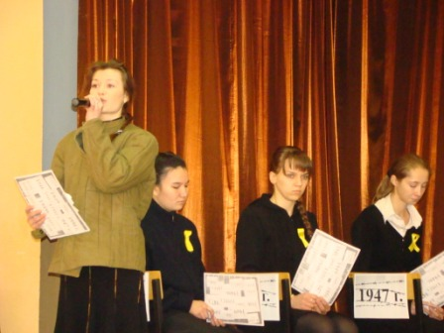
Презентация Слайд № 13
1 чтец:
Люди нашей Родины, душевно
Приклоните голову к земле!
Помяните тех, кто брёл этапом
К Индигирке в бесконечной мгле.
Эти люди все - единой меркой
Страшным ярлыком помечены.
«Враг народа», - вынесено «тройкой»,
Признаки надуманной вины.
Длинные рубли - не привлекали,
Блеск металла их не соблазнял.
Путь тяжёлый многим был последним,
Каждый ждал свой жизненный финал.
В небесах, курлыча, ровным строем
Журавли летели над тайгой.
На деревьях каркали вороны,
Труп, в траве узрев очередной.
Мать в тоске ждала родного сына
У окна, слёз много пролила.
За окном поблеклая рябина…
Нет надежды! Жизнь уже прошла!
7 ведущий: Высланным народам жилось очень тяжело, но народы как-то обживались. Известна байка, письмо, написанное одним из школьников, которое он писал про своего деда, когда рядом жила семья немцев и семья чеченцев. И там, и там старики, главы семей, отличались юмором. И по утрам немец приветствовал чеченца: «Привет, бандит!». Тот ему отвечал: «Привет, фашист». Когда этим возмутился местный комендант, старики ему объяснили: «Я сослан сюда как фашист, а он как бандит – в чем претензии?». Люди жили и выживали.
Презентация Слайд № 14
1 ведущий: Взрослые калмыки в Сибири старались прилежным трудом доказывать свою лояльность государству. В своих воспоминаниях они всегда упоминают о местах, занятых в соцсоревнованиях, о Почетных грамотах и знаках отличия за примерный труд, об участии в сельскохозяйственных выставках. Практически все калмыки изо всех сил старались быть не хуже других советских людей. Они заводили дружеские отношения с соседями, сослуживцами, одноклассниками, отмечали праздники и участвовали в самодеятельности и других видах общественной жизни. Например, Баркаев Саранг был заместителем председателя горисполкома Пржевальска, депутатом городского совета. Там говорили: «Если Саранг Мучиряевич на приеме скажет так надо, то все верили, что больше не надо жаловаться». Этеев, завгорземотдела был депутатом городского совета, Бадмаев А.У. был депутатом городского совета и директором школы ФЗО.
Презентация Слайд № 15
2 ведущий: Новая социализация калмыков происходила для взрослых на производстве, для детей – в школе и на улице. Не все дети могли учиться, особенно, в первые годы. Старшие дети из многодетных семей рано становились кормильцами и не могли закончить семилетку. К тому же начиная с восьмого класса надо было ежегодно платить за учебу 300 рублей.
Презентация Слайд № 16
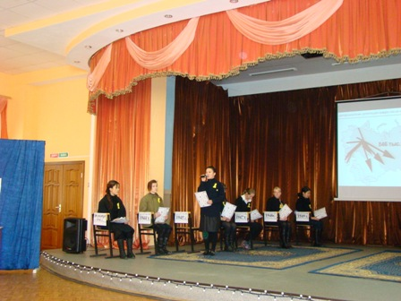
Однако, если возможности позволяли, дети учились изо всех сил. Быть лучшим учеником в классе означало для многих считаться «не хуже других». Пятерки в табеле становились охранной грамотой в школьном коллективе и могли стать пропуском в большую жизнь. Кроме учебы можно было проявить себя активными в спорте и в художественной самодеятельности, заниматься общественной работой. Такая стратегия часто приводила к лидерству в коллективе. Вот что вспоминает Кюкенова Галина: «В техникуме я по лыжам первое место в городе занимала. Всегда в соревнованиях участвовала. Тренер говорит: «Посылают пять человек, надеяться можно только на Галю Кюкенову».
Презентация Слайд № 17
3 ведущий: Многие вернувшиеся с фронта мужчины, на первый взгляд как будто здоровые (руки целы, ноги целы, что еще?), на самом деле имели подорванное здоровье. Не они сами, а только их дети свидетельствуют, как часто они лежали в больницах и госпиталях, как врачи им запрещали работать. Практически в каждом рассказе идеальным предстает образ отца. Отец умеет все, он воевал или руководил, он смелый, несуетливый, трудолюбив, немногословен. Муж в семье отвечал за стратегические вопросы, за контакты с представителями власти – он общался с комендантом, писал письма в разные инстанции, чаще в вышестоящие. Авторитет Отца был сильнее материнского, многие вспоминают, что иногда они могли ослушаться мать или поспорить с ней, а отца слушались беспрекословно. Даже когда отец сурово наказывал дочь (например, в 1952 г. 8-летняя Катя простояла всю ночь на коленях на гречке в углу), всю жизнь она помнит справедливый отцовский урок.
Презентация Слайд № 18
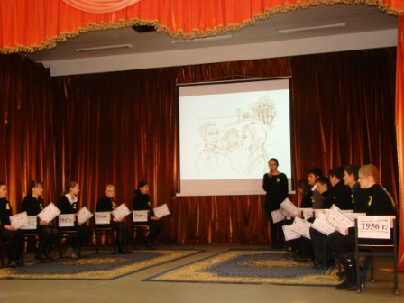
2 чтец: «Отец тогда лежал в госпитале. Он пришел с фронта весь израненный, нервный. От ранения в голову часто терял сознание прямо на улице, упадет, а мы с братом стоим, не знаем, что делать, плачем. Одна рука у него еле двигалась – почти атрофирована была, возьмет что-нибудь, а пальцев не чувствует, и все падает – то чашка, то вилка, то сетка. Папа выпишется из госпиталя, придет домой, увидит нас – голодных, начинает работать в три смены, чтобы нас хоть немного подкормить, а организм-то слабый, поработает неделю- две, надорвется и снова в госпиталь месяца на три, так и я и запомнил его по детству – в госпитале – худой, бледный, пижама на нем болтается».[1]
Презентация Слайд № 19
4 ведущий: Экстремальный опыт выживания приобрели калмыки в Широклаге, лагере принудительного труда.
3 чтец: Писатель А.Б. Бадмаев пишет в повести «Широклаг – смерти порог»: « Половинка... Так называлась железнодорожная станция, где собирали с фронтов воинов-калмыков, и отправляли строить Широковскую ГЭС. Снимали с фронтов, с передовой. Несмотря на то, что многие имели боевые медали, ордена. Никто толком не знал, куда едем и зачем. Очутились в зоне, за колючей проволокой, охраняемой солдатами. Строили сначала железную дорогу до ГЭС, а затем взялись и за нее. С шести утра до шести вечера возили бетон на одноколесной тачке по 300-метровому бетонному трапу, установленному под углом, наверное, не менее 45 градусов. С полной тачкой несешься вниз, опрокидываешь в котлован, а затем — медленный, изнурительный путь наверх.
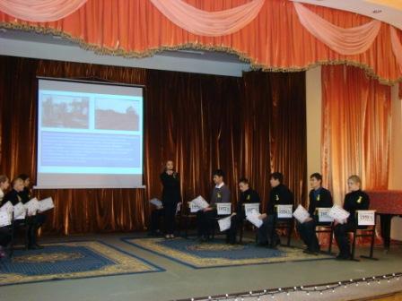
Презентация Слайд № 20
Кормили баландой, чтоб только ноги передвигал. Помню, до ГЭС рубили лес, корчевали пни. За 10 лишних пней, "сверхплановых", давали "ГЗ" (горячий завтрак — жидкий суп), если еще больше постараешься, покажешь рвение, то давали "УДП" (усиленный дополнительный паек). Люди надрывались, чтоб иметь лишний кусок, так хотелось есть.
Многие умерли от голода, болезней. Помню своего друга Джалхаева Пюрвю, он служил в 4-м гвардейском Кубанском казачьем кавалерийском корпусе, освобождал Кавказ. На фронте за один его рейд, когда он со своим отделением "вырубил" две батареи противника, из-за которых "стояла" чуть ли не вся армия, Пюрвю представили к званию Героя Советского Союза. Но наградили его орденом Красного Знамени, потому что побоялись дать Героя представителю выселенного народа. Не могу забыть, как он тащил меня на тачке по 300-метровому трапу — на веревке, привязанной к брючному ремню. Буксировал до самого верха. Однажды я пришел в барак, и там увидел Пюрвю Джалхаева — живого скелета, под ребрами у которого лихорадочно билось сердце. Ослабевшим голосом он сказал мне: "Иди, сдай за меня партвзносы…" А через три дня его не стало. Однако, настолько велика была вера в святое дело защиты Родины, что воины-калмыки убегали на фронт из Широклага. Их ловили на железной дороге, без особого труда выявляя по внешности. [2]
Презентация Слайд № 21
4 чтец: Помню в Новосибирске: подъехал состав теплушек. Дверь открылась, и люди не выпрыгивали, а выпадали из вагонов и ползли на питательный пункт. Через пути. Поезда туда- сюда ходят – крупная станция же, маневровые поезда вагоны переставляли с пути на другой. Наверное, многих порезало. У них уже сил не было. Сказали что это нацмены из трудовых лагерей. Один из них сказал нам, что все рядовые воины в Половинке – кожа да кости, еще он там поваром был. Он говорил так: норма большая, а еды мало. Не выполнишь нормы, и той еды лишали. Если человек заболел, шел к лагерному врачу. Врач делал так: берет за копчик, если схватил, только кожа, он пишет акт – дистрофия такой-то степени, рекомендую списать. Давали на пять дней хлеба и сажали в вагон. Это таких мы видели в Новосибирске, кто через пути ползли без сил. [3]
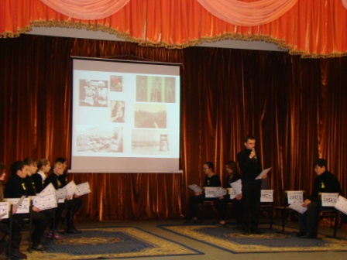
Презентация Слайд №22
5 чтец: «Разместили нас в бараках, где было очень холодно, и держали как преступников. Вскоре разделили по бригадам и вывели на строительство электростанции. Работа была очень тяжелая. Сначала работал на подсобных работах, потом на строительстве котлована. Приходилось выполнять различные земляные работы: долбили грунт, копали траншеи, вывозили бетон. И все это делали с помощью лома, кирки, лопаты и тачки. Вскоре одежда износилась, и нам выдали фуфайку и брюки, а обувь была из камеры на деревянной подошве. Одеты были как заключенные».[4]
Презентация Слайд №23
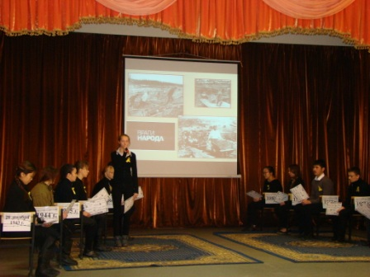
5 ведущий: Сегодня, знакомясь с документами, на основании которых актировали строителей невольников Широковской ГЭС, испытываешь холодную дрожь. Дистрофия 1 и 2 степени со стойкими отеками всего тела и ног, туберкулез легких, пневмония, полное истощение – вот неполный перечень болезней, характеризующих состояние широклаговцев.
Презентация Слайд № 24
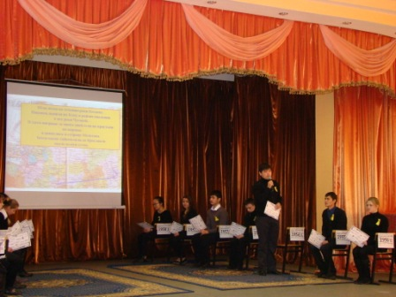
1чтец: Широклаговец Лиджи – Горяев вспоминает: «Нет, мы не были заключенными в прямом смысле слова, но и военнослужащими тоже не были. И подчинялись мы теперь НКВД и его начальникам. Постепенно я подружился с Андреем Альчиновым. Мы с ним решили: надо бежать на фронт! Андрей сказал, что у него есть один верный товарищ, которому можно довериться. Это оказался Бембя Михайлов. Он был моложе меня и еще моложе Андрея. Порешили: надо готовиться к побегу, накапливать тайком продукты, деньги, хлеб, сахар, сухари, постное масло – чтобы не очень громоздко, но калорийно. Раздобыли мы какую-то изрядно потрепанную школьную карту, точнее атлас – без него не могло быть и речи о побеге. Это была бы верная гибель, ибо места для нас совершенно незнакомые, лесные, а мы - степняки и поначалу просто терялись в лесу. Одним словом, план побега мы разработали во всех деталях. В один из выходных дней, когда нас выпустили на базар на станцию Половинка, мы не вернулись в лагерь и двинулись на юг, в сторону Молотова. Шли лесом по течению реки Косьвы; продукты экономили максимально. Когда все припасы съели, продали сначала шинели, затем – все остальное, вплоть до запасных портянок. Наконец, вышли на Каму в районе впадения в нее реки Чусовой. И здесь впервые за много дней сели на пристани на пароход и двинулись в сторону Молотова.
Презентация Слайд № 24
2 чтец: В пригороде Молотова сели на местный поезд и стали подсаживаться ненадолго на все попутные товарные поезда, стараясь не попасться на глаза сопровождающим. Затем также тайком шли до Ярославля около десяти суток. Ночевали, где придется: под деревом в лесу, в стогу, в пустующих сараях. Добрались до Шуи. И тут наши средства иссякли полностью, и мы решили: обратимся в комендатуру. Обратились, рассказали заготовленную заранее легенду: наш состав шел на фронт, а мы, сойдя на одной из станций купить продукты, отстали и теперь не можем догнать свой состав, а в нем – все наше имущество. Нам поверили, и хотя отругали за ротозейство! И это было главное. И даже мысли у них не возникало, что мы – дезертиры! Те бегут с фронта, а мы на фронт! Нас накормили, выдали сухой паек на сутки и с сопровождающим отправили на пересыльный пункт в Ярославль. Мы снова повторили свою легенду. Она и здесь сработала, в том числе и наши документы. В соответствии с нашими армейскими специальностями нас распределили в различные запасные части. Я настойчиво добивался отправки на фронт. И наконец, я был направлен радистом во взвод связи третьего батальона воздушно- десантного батальона. Это было в июле 44-го года, и до конца войны я прошел в рядах этой бригады. Закончил войну в Чехословакии 11 мая 1945 года на реке Влтава. За время службы меня наградили орденом Красного знамени и орденом Славы , двумя медалями. После войны продолжал служить в военной комендатуре Будапешта помощником командира взвода. В мае 1946 года уволили в запас».[5]
Презентация Слайд № 25
6 ведущий: Наиболее уязвимыми из всего депортируемого состава были беременные женщины и кормящие матери. Во время пути у другой женщины пропало молоко, и все как могли, помогали. Но когда у мальчика расстроился желудок, в вагоне началась паника. Каждый, заботясь о своем чаде, настаивал на том, что он обречен. «Выброси Баатра, ведь у тебя останется Борька! Одного легче выкормить! – такие страшные слова кричала одна из обезумевших женщин. Загнанная в тупик Бобиш не хотела и не могла выкинуть живого ребенка; обезумев от горя, мать решилась на чудовищный шаг и, завернув ребенка в полушубок, шагнула к двери вагона. Но преградила ей дорогу женщина, старше по возрасту. «Сядь на место!» Ребенку становилось все хуже и хуже, а соседи по вагону накинулись на ребенка, ругая самыми последними словами. Однажды во время остановки она оставила свою кровинку в сугробе и, зажав уши вернулась в вагон. Но не выдержало сердце матери, выбежала она из вагона, обняла своего ребенка. По вагону разнеслась весть об этом случае, и люди отдавали все, что у них осталось, и мальчик выжил, благодаря своей матери, и людям, приносившим бараний жир и масло.
Презентация Слайд № 26
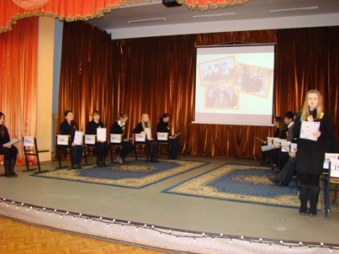
3 чтец: Клара Сельвина вспоминает: «Моя мама, Прасковья Бадмаевна, красавица 32 лет, занималась семьей, шила сибирякам всем, начиная от трусов до брезентовых плащей и руковиц. Мама была исключительной женщиной, и местные сибиряки приходили вечерами взглянуть на такую женщину в окно, которое располагалось низко, и всё в избе просматривалось. Потом сибиряки так припеклись к нашей семье, что мои родители стали желанными гостями их незатейливых вечеринок. Там мама, забыв семейные трудности, пела, танцевала и в миг еще больше хорошела. Жили, конечно, как все туго. Мама пыталась в первую очередь накормит нас и ждала, если ей что-то достанется. Я была еще дурочкой и спрашивала: «Почему мама ты не кушаешь?». На что она отвечала: «Я уже сыта». Калмыкам начали выдавать ссуды на обзаведение хозяйства. Мама купила корову и отдала два мешка одежды. Она была достаточно хорошо одета, все отдала за корову. Потом эта корова нас хорошо молоком обеспечивала. Такую мастерицу на все руки, многодетную мать, стали выбирать в родительский комитет школы. Она все делала, но осталась второй скрипкой при папе. Она научилась запрягать лошадь, косить сено, плести огород, разводить гусей, кур, и даже пчел. Она не сидела на завалинке с женщинами, ей всегда было некогда».[6]
Презентация Слайд № 27
7 ведущий: Однако, не все женщины смогли выстоять. Многие калмычки были практически неграмотными: не зная русского языка, без мужей и родственников они растерялись и не увидели путей к спасению. Они умирали вместе с детьми, иногда пытаясь спасти от голода старших детей, жертвуя младшими. Невозможность выполнить свою материнскую роль для них означала и невозможность жить.
Презентация Слайд № 27
4 чтец: Первыми умерли двое младших детей Булгун, потом ее мать, потом умерли двое старших. От голода. В нашем селе половина были давно сосланных, и половина были старообрядцы. У последних, зимой снега не выпросишь. Все, кто был на ногах, ходили по домам. Кто собак спускает, а кто кусок хлеба даст, а кто картошку. Мама, что принесет, делила на нас троих. А ей надо было делить на шестерых. Ей и помочь нечем. Она, оказывается младших не кормила, чтобы спасти старших. Потом бабушку не кормила, чтобы спасти старших. Понимаешь, что делалось? Они ей уже мешались. Где-то в середине января нас привезли, а в начале февраля младшие умерли… А старшие умерли в середине марта. Сама она не плакала, слез не было. Она ревела. Глаза сухие. Кричала все время: «Бадма ирхлəчн ю чамд келхв?» - (Бадма, когда ты вернешься, что тебе скажу? Детей твоих не уберегла, мать не уберегла). Ночью вышла и повесилась.[7]
5 чтец: Письмо матери на фоне видеоролика «Монолог. Мама»
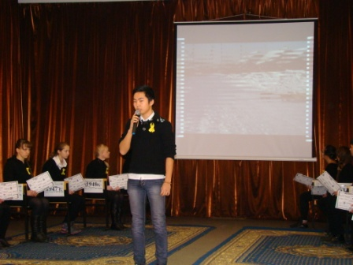
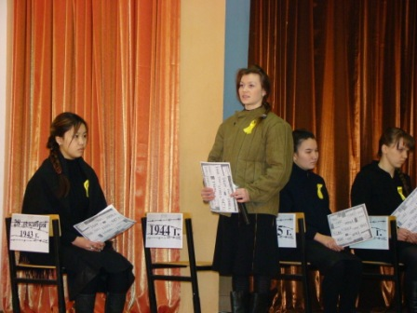
Последние слова твои до сердца доносятся... Лишь из памяти их никак не стереть. Твоя легкая поступь и твой ясный взор перед мною возникают вновь и вновь... Слабый ветерок тревожит еще не умирающую любовь... Вся трагедия в том, что именно сегодня я понял, что это необратимо... Сегодня я повзрослел, возмужал... Куда-то вдаль бегут облака и мне уже нет дороги назад. Три яблока выращенные в саду и сладкие до конца даже они не возвратят меня. Слабой рукой я подниму твое письмо. Что мне дом родной не по нему я так скучал, а по тебе родная. Моя рубаха, перешитая вдоль и поперек, перелатанная, все еще хранит тепло твоих рук. Знаешь, она так меня оберегала по ту сторону огня... Холодный сибирский ветер дул мне в спину, но не он царапал меня до крови... Становилось холодно, и я вспоминал, как ребенком ты меня прижимала к себе... Я помню, как солдаты забрали нас, как ты наспех собирала вещи и как нас грузили в вагоны... Я тогда еще не знал, что мы расстаемся навсегда с тобою, МАМА... Знаешь, воды реки Ахтубы так сладки и чай из них получается такой упоительный, но он не сравнится с тем, что готовила ты мне... Ты, наверное, удивилась бы, увидев меня, я поседел, состарился. Знаешь иногда я сам не свой. Вспоминаю, как остервенело я искал тебя среди людей в вагоне, как сердце билось неистово, как я еще маленький ничего не понимал... Много лет спустя я узнал: они расстреляли тебя... Просто потому, что ты калмычка. И я калмык - твой сын и я горжусь этим... Знаешь, иногда я вспоминаю твои слова МАМА... Мы с тобою пережили самое страшное горе на земле, нас разлучили... Тогда ты сказала мне, что уйдешь ненадолго... МАМА я теперь понимаю, зачем ты так сказала... Как ты женщина перед лицом смерти смогла так спокойно увещевать меня?! Знаешь, МАМА, я понял: они могли расстрелять тебя, разорвать, но убить материнскую любовь они не смогли бы никогда... Я часто хожу к одинокому дереву в Хар Булук, туда, куда мы с тобой ходили до ссылки... И каждый раз я молюсь за тебя, обнимаю дерево, как это делала ты и тогда мне, кажется, что я обнимаю тебя МАМА... Я тебя люблю родная моя...

1ведущий: Краткая история написана со слов и от имени человека, который это пережил.

9 января 1957 года пяти из тотально репрессированных народов, ранее имевших свою государственность, была возвращена их автономия, но двум – немцам и крымским татарам – нет (не произошло этого и сегодня).

Выходят все участники на сцену.

Видео Песня «Ээжин дун» в исполнении В.Ильцарановой.

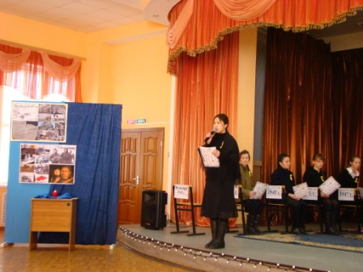
Чтец:

Когда горят поминальные свечи,
И зал в минуту скорби затих,
Мне кажется, сюда, на эту встречу,
Слетаются души наших родных.
Они взывают к нам, пока живущим,
И, кажется, мы слышим этот глас:
«Родимые, добрее станьте, лучше,
Зажгите свечи, помяните нас».

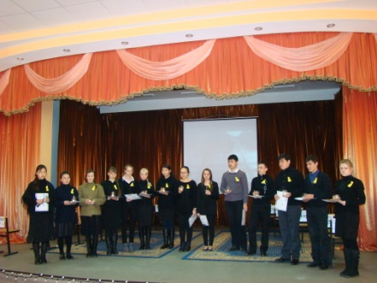
Участники зажигаются свечи – лампадки.
Чтец: Почтим память погибших по дороге и оставшихся в далекой Сибири минутой молчания.

Литература:
Гучинова Э-Б. "Я - высланная, ты - без ноги". Депортация калмыков (1943-1956): гендерный взгляд.
- Манджиев О.Л. /Мы из высланных… /2004 http://www.elzabair.ru/cntnt/lmenu/stati/deportaciy.html
- Убушаев В. Калмыки: выселение и возвращение (1943-1957 гг.) - http://www.memorial.krsk.ru/Articles/Ubushaev.htm
- Бадмаев А. Б. Широклаг - смерти порог //
- Широкстрой: Широклаг : Сб. воспоминаний воинов-калмыков, участников строительства Широковской ГЭС / сост. и вступ. ст. Р. В. Неяченко ; отв. ред. Ю. О. Оглаев ; ред. С. А. Гладкова ; предисл. М. П. Иванова. - Элиста : Джангар, 1994. - С. 24-26 :
- Книга памяти ссылки калмыцкого народа ; т. 3, кн. 2.
- Даваев В.М. Героя войны ссылка не сломила / Мы из высланных… С.33.
- Очиров У.И. С фронта – в лагерь НКВД, а потом в Сибирь. /Мы из высланных… С.159.
- Лиджи – Горяев Т.Л-Г. «Высокие и горькие слезы». /Мы из высланных… С 148-151.
- Сельвина К.Е. /Мы из высланных… /2004
- Буджалов Е.А. /Мы из высланных… /2004

Фильм Александры Буратаевой "Операция Улусы" - http://www.youtube.com/watch?v=V68r6bTwQEE

ВВС Война столетия . 4 серия Возмездие. - http://smotri.com/video/view/?id=v156215471c6

